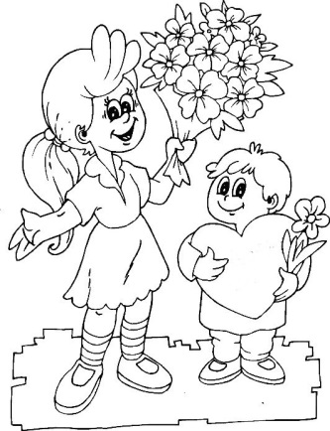
2. C TÝDENNÍ PLÁN

35. týden (14. 5. – 18. 5. 2018)

JMÉNO: …………………………………………
 | CO SE BUDEME UČIT? | JAK SE MI DAŘÍ? | Sebehodnocení  Hodnocení rodičů
ČESKÝ JAZYK | - Učebnice str. 84 - 86  PS 2 str. 30 - 31  Vlastní a místní jména | Vím, jak se píší vlastní a místní jména.
ČTENÍ, PSANÍ | - Čítanka str. 122 - 124  - – 127  - Písanka str. 5 | Čtu se správnou intonací.
MATEMATIKA | - Matematika 3 str. 18 - 21 | Umím sčítat a odčítat do 100.  Umím násobit a dělit dvěma, třemi a čtyřmi.
PRVOUKA  CHOVÁNÍ | - Lidské tělo, smysly  str. 60  - V hodině i o přestávce se chovám klidně, nikoho neruším | Znám hospodářská zvířata a jejich mláďata.  Vyjmenuji některé produkty hospodářských zvířat.

